LA ECONOMÍA DE PALESTINA
EN EL SIGLO I
http://www.irapuatovirtual.com/Parroquia/PastoralBiblica/Apendices/Palestina/ECONOMIA%20EN%20EL%20SI.htm

La tierra pertenece a Dios: es éste un dogma esencial de la fe de Israel. Dios le ha dado el país de Canaán, llamado Palestina o país de los filisteos desde la época helenística. Israel cultivó aquella tierra; estudiaremos la economía de Palestina en el siglo I de nuestra era; pero diversas fiestas y la misma institución religiosa le recordarán a Israel que Dios sigue siendo el dueño de aquella tierra.

1. OJEADA GEOGRÁFICA a PALESTINA

La economía de un país depende mucho de su geografía. Recordemos algunos datos que todos conocen.

El país tiene la forma de un trapecio, cuyas bases miden 50 y 100 Kms. con una altura de 220 Kms. El Mediterráneo lo Iimita al oeste y el valle, muy hundido, del Jordán al este; este río, cuyo nombre significa el que baja, nace en las laderas del Hermón; en el lago Hulé, está ya a 68 m. bajo el nivel del mar; unos quince kilómetros más abajo, llega a los 212 m. en el lago de Tiberíades, continuando su descenso hasta hundirse en el mar Muerto a 392 m. bajo el nivel del mar. Entre el Mediterráneo y el Jordán, una cadena montañosa constituye la espina dorsal del país: con 600 m. de altura media, tiene cimas de más de 1.000 m. (Alta Galilea o Hebrón) y una depresión a 50 m. en la fértil llanura del Esdrelón (la Megido del A.T.). Al este del Jordán, se sube enseguida a la meseta transjordana (Perea), que se eleva hasta los 900 y 1.200 m.; el desnivel entre el Jordán y esta meseta es mayor que el que hay entre la ciudad de Avila y los picos del Guadarrama.

El relieve, muy accidentado, es decisivo para el régimen de lluvias: Galilea, pegada a los 2.800 m. del monte Hermón, recibe tanta agua como los cantones más húmedos de los Alpes: 1.000 mm. La llanura del Sarón (debajo del Carmelo), la región montañosa de la Palestina central y la Transjordania están tan bien regadas como la región de Paris. Al contrario, la depresión del Jordán no recibe prácticamente nada, de forma que es desértica la mitad de su longitud, exceptuando algunos oasis como Jericó y las abundantes espesuras de los meandros del río.

Desgraciadamente, las lluvias caen prácticamente sólo entre noviembre y marzo, un poco en octubre y abril, mientras que el verano es completamente seco. El relieve hace que el agua corra rápida sin penetrar en la tierra, muy pobre en arcilla, que no puede conservarla. Por tanto, los productos naturales del país se limitan a árboles de hoja perenne, que crecen sobre todo en invierno, y a plantas esteparias que se secan en verano. Pero el trabajo humano y el regadío pueden cambiar muchas cosas en ese país de clima relativamente templado; en tiempos de Jesús, lograron aclimatarse allí algunas especies normalmente incompatibles: los manzanos de terrenos más bien frescos y las palmeras que exigen calor.
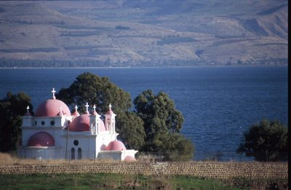
LA AGRICULTURA

El trigo constituye la base de la alimentación y se cultiva casi en todas partes, pero especialmente en Galilea, donde se produce mucho más de lo que se consume; se almacenan grandes cantidades en previsión de tiempos de hambre y se envía también a Judea y Jerusalén donde las necesidades son enormes debido a la afluencia de peregrinos durante las fiestas. Muy grande tiene que ser la sequía para que Palestina se vea obligada a importar trigo: Josefo nos habla de una sequía semejante en el año 21 a.C. y en el 49 p.C. El trigo es de diferentes calidades, pero para el templo (espigas de las primicias, panes de la proposición u ofrendas voluntarias) se acepta sólo lo mejor, tal como se recoge en tres aldeas de Judea: Mikmas, Zanoah y Hafarain; se llevaría también trigo de Cafarnaún si no hubiera que atravesar Samaria, con lo que también el trigo se hace impuro...

La cebada, segundo cultivo en importancia, se cultiva en los mismos terrenos que el trigo. En caso de escasez, también su harina puede servir para el pan de la gente; habitualmente, sirve sólo para los más pobres y para las aves y el ganado.

Los higos son esenciales para la alimentación; durante la sequía del 49 p.C., se importaron de Chipre, pero habitualmente se produce lo suficiente para poder exportar a Roma.

El olivo está muy extendido por toda Palestina. Hay un refrán que dice:”es más fácil criar millares de olivos en Galilea que un niño en tierra de Israel”. Judea, con su “monte de los olivos”, también tiene en abundancia. Por otra parte, la producción de aceite se destina en gran parte a la exportación a Egipto y a Siria. Como este aceite no es de tan buena calidad (excepto el de Teqoa), para el templo hay que traerlo de Perea, pero para que no se contamine por el camino se traen sólo las aceitunas que se prensan en Jerusalén.

La viña crece sobre todo en Judea y debía ser de buena calidad, pues el templo no tenía problemas de abastecimiento: el vino servía para las abluciones (los sacerdotes no podían beberlo en tiempo de servicio), era indispensable para la fiesta de pascua (durante la comida tenían que circular cuatro copas; los que carecían de medios para procurárselo lo recibían gratis) y era la bebida corriente por todo Israel; también se exportaba a otros países.

Entre las demás frutas y legumbres, citemos sobre todo las lentejas, los garbanzos, la lechuga, la achicoria y los berros; había tanta abundancia de frutas y legumbres de todas clases que se decía corrientemente que los peregrinos podían encontrar de todo en Jerusalén. Plutarco afirma que todos los días llegaban productos de Palestina a la mesa del emperador; entre ellos estaban ciertamente las granadas y los dátiles de Jericó o de Galilea, productos célebres en el do entero. Estaban además las manzanas de Galilea y las nueces, verdaderos bombones de la antigüedad.
Todo esto da la impresión de un país rico en árboles, entre los que se encontraban muchas especies como saucacias, laureles, cipreses y pinos. La Palestina del Siglo I era una región con bastantes bosques (antes de que las Cabras y los turcos la dejaran desolada). Al comenzar el sítio de Jerusalén, Vespasiano tuvo que mandar talar los árboles de los alrededores de la ciudad para poder ver la situación.
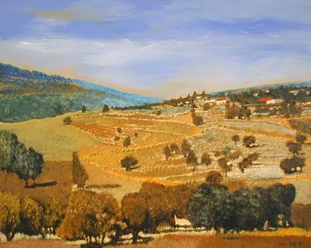

Se encuentran además algunos cultivos especiales. Aunque en Jerusalén estaban prohibidos los jardines, había sin embargo una rosaleda de donde se sacaba aceite o esencia de rosas para vender. Plinio el viejo, que escribe por el año 75 p.C., menciona también las trufas de Judea; los romanos las apreciaban tanto que acabaron aclimatándolas en Italia.
El mismo Plinio escribe: “De todos los perfumes, el más apreciado es el bálsamo, cuyo privilegio tiene Judea sola entre las demás tierras... Los judíos no se preocupan de él para nada, lo mismo que de sus vidas. Los romanos han tomado su defensa y han luchado por ese arbusto. Ahora es el fisco el que lo cultiva y nunca ha sido tan abundante... Se le hace una incisión y del fallo sale un jugo llamado opobálsamo...

Cuando Alejandro llegó a Judea, se recogían 7 modios (3,25 litros) y valían dos veces su peso en plata. Hoy la sangría de un solo árbol produce más. Los sangran tres veces cada verano y luego los cortan... También se venden las ramas; el producto sacado del tronco y de las ramas ascendió a 800 sextercios cinco años después de la conquista de Judea. Es el jugo lo que más se aprecia, luego el grano, luego la corteza y finalmente la madera. El jugo lo falsifican a veces con aceite sacado del grano o con aceite de rosas, de alheña o de lo que pueden tener. No hay ningún fraude que esté tan demostrado, ya que lo venden a razón de mil denarios el sextario (medio litro), que en el fisco cuesta sólo 300 denarios (Historia natural, XII, 54).

La ganadería resulta más bien deficitaria en Palestina. Josefo dice que la leche abundaba en Judea y Samaria, lo cual supone que había bastantes animales, pero lo cierto es que la estepa produce muy poca hierba. En los ganados, numerosos en Judea, sólo interesan las ovejas (para la reproducción) y los corderos (necesarios para el culto); prefieren importar de Moab los carneros que comen sin producir. Respecto al ganado bovino, que se cría en la llanura de Sarón, se sigue la misma política: se mata a los terneros y se traen bueyes de Transjordania. Si no hubiera que atravesar Samaria, Galilea podría también proporcionar ganado bovino para el templo.

El templo es el principal consumidor de carne, así como las familias más acaudaladas de la población; el pueblo parece ser que no comía más que en pascua y en los sacrificios de comunión (Lev 3). Otro elemento importante para el culto (ya que era lo único que podían ofrecer los pobres) son las palomas; las atrapaban con redes en los árboles y sembrados de Judea.

En resumen, la Palestina del siglo I es un país bastante rico en el aspecto agrícola para satisfacer sus necesidades, a pesar de su población relativamente densa para aquella época: 600.000 habitantes para 20.000 Km2.

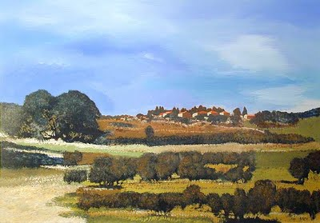

AÑO SABATICO -AÑO JUBILAR

La tierra pertenece a Dios, que se le da a todos los israelitas por igual: es éste un dogma esencial de la ley judía. Pero como consecuencia de las transacciones, las ventas o los endeudamientos, unos se convertían en grandes propietarios, mientras que otros eran vendidos como esclavos. Para volver a su ideal de igualdad social, Israel inventó dos instituciones: el año sabático y el año jubilar.

El año sabático se repite cada siete años (de ahí su nombre). Ese año, la tierra tiene que descansar y quedar en barbecho; los esclavos israelitas eran liberados y por tanto quedaban saldadas sus deudas (Ex 21, 2-6; 23, 10-11; Dt 15, 1-18; Lev 25, 2-7). Tenemos varios testimonios de la aplicación real de esta ley: 1 Mac 6, 49. 53; Josefo señala varios años sabáticos observados en el 164-163 a.C., el 38-37 a.C. y el 68-29 p.C. Los romanos conocían esta práctica; Tácito escribe:”Como la pereza tenía para ellos sus encantos, los judíos consagraron el séptimo año a no hacer nada” (Historiae, 5, 4).

El año Jubilar, cada 50 años, iba más lejos todavía: todas las tierras tenían que distribuirse de nuevo y cada uno volvía a la posesión del patrimonio de su familia que quizás hubiera enajenado (Lev 25, 8-24). Parece ser que esta ley no se aplicó nunca. Nacida del sueño de Ezequiel de un Israel perfecto, se quedó en utopía. Pero ¿acaso no es misión de la utopía proponernos un ideal, quizás irrealizable, pero que nos advierte que nunca hemos de descansar hasta alcanzarlo?
cf. R. de Vaux, Instituciones del Antigüo Testamento. Herder, Barcelona 1964, 244-248; J.L. Declais, L’année du jubilé, en Une annie sainte pour notre temps. Chalet, 1974, 41-64.

LA INDUSTRIA

En primer lugar está la pesca, de gran importancia para la alimentación diaria. Era intensa en la costa mediterránea, en el Jordán y sobre todo en el lago de Tiberíades. Había importantes fábricas de conservas: la ciudad de Magdala recibió el sobrenombre de Tarichéa, palabra griega que significa salazón, alusión al empleo de sus 40.000 habitantes (según Josefo, a quien le gusta hinchar las cifras). El pescado, salado o ahumado, fue pronto comercializado por todo el país.
Quien dice salazón dice sal; pues bien, las fuentes antiguas no dicen nada de su producción, pero podemos estar seguros de que la sacaban del mar Muerto, llamado entonces mar de la sal, y del lago de Tiberíades.

La construcción está en pleno apogeo. La ampliación del templo y luego su arreglo y decoración duraron del 20 a.C. al 64 p.C.; al final de los trabajos, para no dejar en paro a los 18.000 albañiles, les hicieron pavimentar las calles de Jerusalén.

Por el año 20 p. C., Herodes Antipas construyó la ciudad de Tiberíades y fortificó Séforis y Julias. Jerusalén creció tanto que hubo que edificar fuera de las murallas construidas por Herodes el Grande: el año 41 p. C., Agripa quiso proteger el nuevo barrio, al norte, con un muro de 3.500 m. de largo y 5,25 de espesor.
Además había que prolongar, mantener y embellecer las numerosas construcciones de Herodes el Grande.
Pilato proporcionó un nuevo acueducto a Jerusalén; la reina de Adiabene se hizo levantar una tumba magnífica al norte de la ciudad santa. En Jerusalén se han encontrado alcantarillas de interesantes dimensiones (2 m. de altas por 80 cm. de anchas).
La hilatura y la fabricación textil ocupaban una mano de obra especialmente femenina; pero también había tejedores, no muy bien considerados (¿porque eran mentirosos o porque hacían una tarea de mujeres?). Judea maneja sobre todo ana (hay muchos corderos), mientras que Galilea, atravesada por una de las rutas de la India, se especializa en seda venida de China y en lino (¿que se producía en el lugar?). Se fabrican en abundancia mantas, alfombras y tapices y los exportan a Roma. La tintorería y el enfurtido (para hacer impermeables los tejidos) están bien representados en Jerusalén y los historiadores nos dicen que era ésta la principal especialidad de la Sirio-Palestina antigua. El teñido en púrpura, especialidad de la ciudad de Tiro, se realiza a partir de un crustáceo, el “murex”, que se recoge en la costa mediterránea desde Tiro a Jafa; los judíos participaban en su pesca.

La industria de cuero, a base sobre todo de las pieles de las victimas ofrecidas en el templo, es floreciente: 18.000 corderos sólo para el rito pascual, decenas de millares de sacrificios de comunión en cada fiesta, los sacrificios de expiación privados (varios centenares cada día). A ello hay que añadir la piel de las bestias matadas por el carnicero. Curtían esas pieles y luego las transformaban y exportaban.
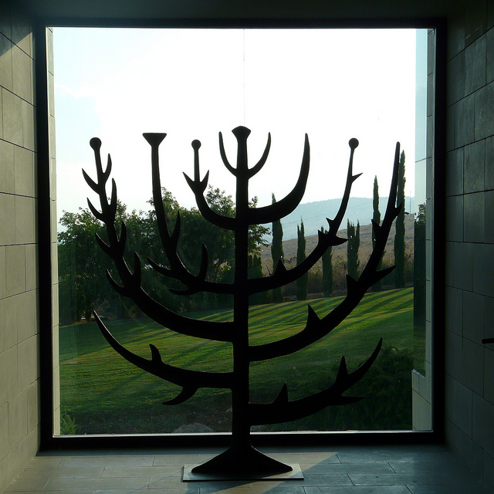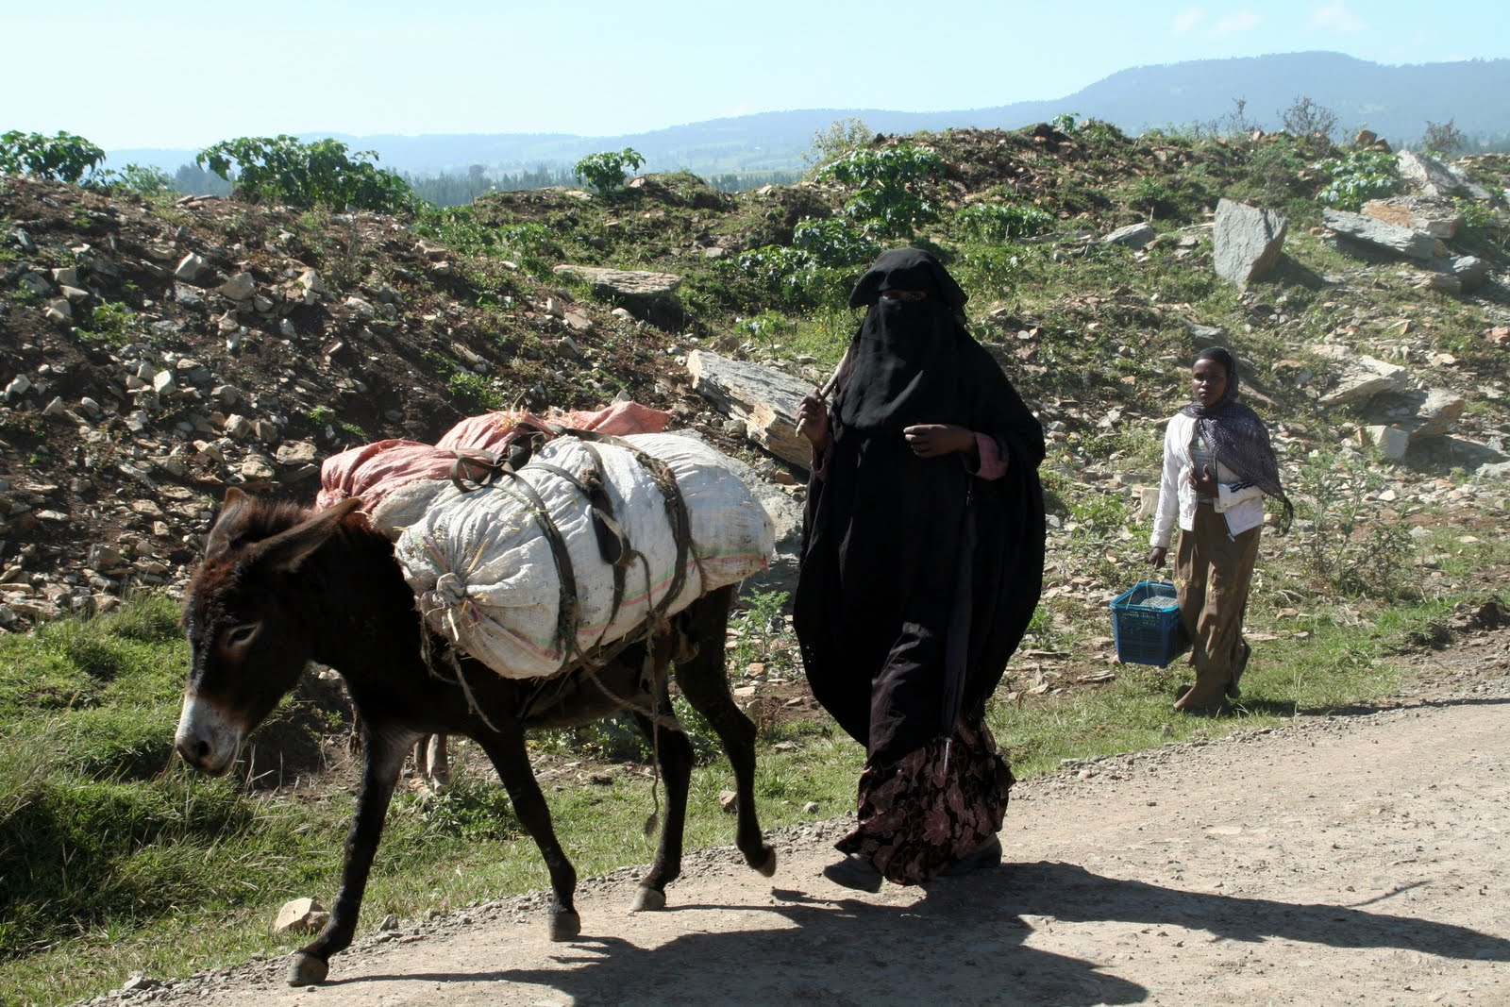

La alfarería, importante siempre para los utensilios de cocina y el almacenamiento de alimentos o de objetos preciosos (por ejemplo, los rollos de Qumrán), era próspera en el siglo I. Dos ciudades de Galilea, Kefar Hananya y Kefar Shilim, tenían el monopolio de tinajas impermeables al aire, ideales para la conservación de aceite.
El betún, sustancia viscosa y pegadiza que en determinadas épocas flota por encima del agua en un lago de Judea llamado Asfáltico” (Plinio, Historia Natural, VII, 13,3,), era recogido con cuidado y exportado sobre todo en Egipto”, adonde se emplea no sólo para calafatear barcos, sino como medicina: entra en la composición de muchos productos farmacéuticos” (Josefo, De bello judaico, IV, 481).
En Jerusalén se concentra toda una artesanía de lujo, bien sea para el templo (perfumes), bien para los peregrinos que ya entonces apreciaban los “souvenirs” de la ciudad santa.

Como centro de peregrinación, Jerusalén conocía también otras industrias que eran más raras en otros lugares: panaderos, portadores de agua, barberos y hasta un servicio de barrenderos para limpiar las calles de los alrededores del templo.

EL COMERCIO
El Comercio se centra especialmente en el templo que tiene necesidades enormes y medios todavía mayores, gracias al didracma, el impuesto que se percibe de todos los judíos incluso de los que viven fuera de Palestina (cf. p. 14). pero: además los diversos Herodes, así como los procuradores llevan un tren de vida fastuoso y las clases acomodas de Israel tampoco reparan en gastos...

El comercio interior entre particulares es muy reducido: en las aldeas se prefiere el intercambio de mercancías para evitar los desplazamientos y las tasas (cf. p. 18), pero todo lo sobra de la producción va a parar a las ciudades y sobre todo a Jerusalén, cuya población pasa de los 50.000 habitantes en épocas ordinarias y supera los 180.000 en las grandes peregrinaciones... Los géneros se transportan a lomos de borrico, ya que las carreteras no permiten, más que excepcionalmente, el paso de carros. Para los largos desplazamientos, se prefiere el camello, que tiene más capacidad de carga. Tienen mucho cuidado en no ir solos, sino agrupados en caravanas que ofrecen mayores garantías contra las agresiones de los bandidos de todo tipo. Existían sin duda verdaderas sociedades de transporte; las conocemos en el caso de transportes marítimos y fluviales por todo el imperio y en Palmira, donde una sociedad contaba con oficinas en Babilonia.
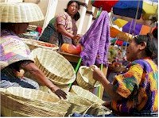

El comercio exterior es más conocido. Las importaciones se refieren todas ellas a artículos de lujo: en primer lugar, los cedros del Líbano, debido a la nobleza de la madera y a la longitud de las vigas necesarias para el armazón de los palacios... En el templo se utiliza la madera de cedro, de higuera, de nogal y de pino como combustible para los sacrificios; el olivo resulta demasiado vulgar para ser digno de aquel servicio.

El templo exige también incienso, que viene de Arabia y que es muy caro. También se traen de Arabia aromas para los perfumistas, piedras preciosas, oro y más sencillamente hierro y cobre (están ya lejos las minas de Salomón, cerca de Aqaba...).

Aunque se teje seda en Galilea para el sumo sacerdote y para la aristocracia civil y religiosa, también se traen tejidos preciosos directamente de la India y de Babilonia: escarlata, brocados, púrpura. Babilonia exporta también especias: se habla, por ejemplo, de una caravana de 200 camellos que traían pimienta a Jerusalén.

Corinto envía su célebre bronce para la confección de una puerta del templo; quizás procede también de allí el mármol para los diferentes palacios. Los capiteles jonios y corintios, así como las numerosas esculturas de la época, suponen por lo menos la presencia de maestros venidos de Grecia.
Las exportaciones, como hemos visto, consisten en alimentos, frutos, aceite, vino, pescado, o productos industriales corrientes, pieles, tejidos y betún. Los perfumes parece ser que son la única producción de lujo que se exporta.

Este comercio está en manos de grandes negociantes que tienen oficinas y almacenes por todo el imperio y que son de casi todas las nacionalidades. Seguramente había también entre ellos no pocos judíos, que piensan volver a instalarse en su ancianidad en Jerusalén, cerca del templo y del cielo..., pero también de la corte y de sus placeres. Esos negociantes son verdaderos banqueros, que conocen los cheques y los títulos al portador, al mismo tiempo que saben especular con habilidad: se habla de uno que compra las mieses todavía verdes de un campesino endeudado.

Gracias a los productos de su suelo y al templo que da ocupación a un buen número de judíos, Palestina debería ser aquel país donde corre leche y miel, donde la gente se siente feliz. Pero no era eso lo que ocurría; un rabino de la época declara: “Las hijas de Israel son hermosas; ¡Lástima que las afee la pobreza!”. Esta pobreza era ya tan proverbial que se convirtió en la salsa picante de las comedias paganas de la época... Es que intervienen dos elementos negativos: el fisco (cf. p. 18) y la distribución de las riquezas (cf. p. 41).

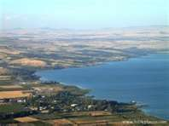

SIRIA Y ANTIOQUIA

Cfr. Hech 6, 5; 11, 19-30; 13, 1-3; 15, 1-2; 15, 22-35.

Situada en el extremo Sur de Turquía de hoy, a orillas del Orontes, su nombre actual es Antakya, esta ciudad fue reconstruida, varias veces a lo largo de su historia durante las épocas greco-romana y cristiana e incluso se la nombra en ocasiones como la tercera ciudad más grande del Mediterráneo, siendo siempre un importante centro cultural, comercial y religioso. Poco a poco se convertirá en el segundo centro en importancia de la época paleocristiana, después de Jerusalén, y es el lugar desde donde es enviado Pablo para sus actividades misioneras.

Antioquia se encuentra instalada en la llanura de Amik, zona fértil regada por el Orontes, las excavaciones arqueológicas realizadas en esta región han demostrado la presencia del ser humano en la misma desde el Neolítico hasta la época bizantina. Después de la muerte de Alejandro Magno en el ano 323 a. C. sus generales se repartieron sus tierras haciéndose finalmente con Siria Seleuco I Nicator (victorioso, conquistador), el cual después de haber fundado la dinastía Seleucida hizo construir la ciudad de Antioquia, a la que le dio el nombre de su padre Antíoco, antiguo general de Alejandro Magno y a la que trasladara su capital.

Los sucesivos gobernantes de Antioquia siempre la han cuidado con primor, ocupándose no solamente del desarrollo económico de la misma sino también de elevar su nivel cultural presentándola como rival de Alejandría (Egipto). Bajo el reinado de Pompeyo, año 64 a. C. la ciudad cae en manos de los Romanos, pero estos mismos continúan mimándola, reconstruyéndola varias veces, especialmente en el siglo I de nuestra era cuando fue totalmente destruida por un terremoto, suceso que desgraciadamente se repetirá mas de una vez a lo largo de su historia.

Las continuas invasiones que sufrirá la ciudad durante los siglos siguientes acabaran con su belleza y con su importancia, los primeros que llegan son los Árabes (637-638 d.C.), a continuación los Seleucidas, los Cruzados y al fin los Otomanos que se instalaran en ella hasta el siglo XX. Después de la Primera Guerra Mundial y según el tratado de Mondros, Antioquia y toda la provincia de Hatay se unía a Siria y quedaba bajo la protección de Francia hasta el año 1939 en que mediante la decisión de su asamblea Turquía la anexiona a su territorio nacional.
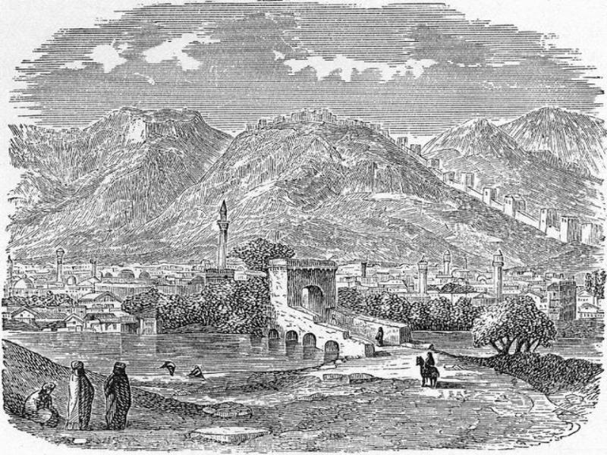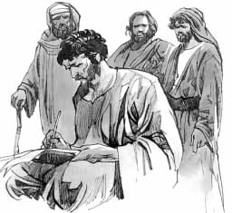

La antigua Antioquia era una típica ciudad greco-romana con su avenida principal bordeada de columnas, su ágora, su teatro, su circo…, todo ello de distinguida y delicada arquitectura. Pero la mala suerte parecía perseguirla, en varias ocasiones terremotos e incendios se cebaron con ella, pero sus gobernantes se empeñaron una y otra vez en reconstruirla, resurgiendo cada vez de sus propias cenizas mas y mas embellecida, convirtiéndose en la ciudad-reina del Mediterráneo Oriental durante toda la época romana. Prueba de esto son los hermosos mosaicos que se han descubierto en las excavaciones y que constituyen la gran riqueza del extraordinario Museo de Hatay, clasificado como uno de los tres más importantes del mundo en su género.
En las diversas salas de este museo, aparte de enormes mosaicos romanos muy bien conservados, también podemos ver valiosos ejemplos de estatuas y una gran colección de monedas de las épocas Hititas, asirías y Romanas.

Antioquia vivió un momento especialmente importante durante la época Paleo-cristiana, en el siglo I de nuestra era vivía en la ciudad una numerosa comunidad judía que fueron los primeros evangelizados por los llegados de Jerusalén (Hech 1119), aquí se empezó a usar la denominación de “cristianos” y de aquí salieron Pablo y sus compañeros para realizar los viajes misionales que les había encargado la comunidad. (Hech 13,1-3, 14,26, 15,22, 30, 18.22)

Pedro y Pablo se encontraron en Antioquia donde tuvieron una viva discusión sobre el problema de la circuncisión (Gal 2,11-14), muchas tradiciones locales hablan de la presencia de Pedro en la ciudad, haciendo a menudo referencia a la gruta y a la iglesia de San Pedro, que se encuentra en la ladera Sur del monte Staurion, la actual fachada de la iglesia fue añadida por los caballeros Cruzados en los siglos XII-XIII, y en la gruta original de 10 m. x 12 m. todavía es posible distinguir un mosaico, un altar y un túnel que serviría para huir en caso de necesidad, todos los años el 29 de Junio la fiesta de San Pedro es solemnemente celebrada en esta iglesia.

Hacia finales del siglo I, San Ignacio fue nombrado obispo de Antioquia y a partir de ahí la ciudad se convirtió en un gran centro de la teoría y la teología cristiana, doctores como San Luciano, San Doroteo, San Teodoro, San Teodoreto y San Diodoro, maestro de San Juan Crisóstomo el gran obispo de Constantinopla, impartieron sus enseñanzas en este lugar.

A 10 Km. de la ciudad se halla el barrio de Daphne famoso por sus manantiales, su naturaleza y sus bellas residencias, aquí fueron construidos los templos de Apolo, Afrodita, Artemisa, Isis y Zeus.

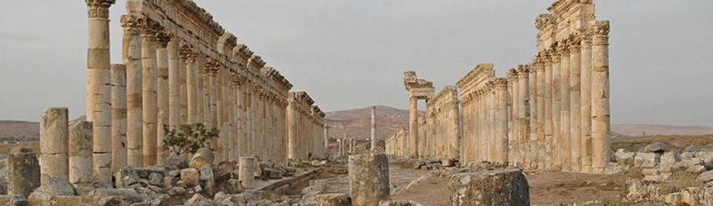

LA COSTA MEDITERRANEA

El espíritu comercial de toda la costa mediterránea, que luego sería el Líbano y el sur marítimo de Siria, mantuvo durante todo el silo I de la era, lo que había sido en los dos siglos anteriores, Es decir, siguió vivo el rescoldo de los afanes comerciales tradicionales y fue centro activo de comercio y de artesanías de diverso estilo.

Tiro, actualmente en el Líbano, había sido ciudad fenicia, conquistada por la cultura griega, conoció su apogeo tras la decadencia de Egipto (Siglo XII) convirtiéndose en dueña de los mares. Gran rival de Sidón, fundó numerosas factorías comerciales a orillas del Mediterráneo, entre ellas Cartago. Fué conquistada por Alejandro Magno (332 a. C.). Cuenta con restos de antiguas instalaciones portuarias, un teatro helenístico y monumentos de la época romana.
Sidón, Saydá ó Saïda fue otro centro de influencia mercantil. Situada junto al Mediterráneo en el Líbano, esta ciudad fenicia conoció su apogeo tras la sumisión de Tiro a Nabucodonosor (573 A.C.). Queda hoy su importante necrópolis real, las terrazas monumentales del Templo del dios Ashmun.
Baalbek era el antiguo santuario fenicio dedicado al dios Baal; está situado al Este del Líbano. Fué ciudad griega con el nombre de Heliópolis a partir de la época de los seléucidas. Luego fue colonia romana desde Augusto. Quedan doavía restos de los templos de Júpiter, Venus y Mercurio (Siglos I-III).
Biblos,, actualmente Yabayl, antigua ciudad fenicia, situada en la costa del Líbano, al Norte de Beirut, alcanzó su época de esplendor entre los años 2000 y 1500 a. C. Conquistada por Alejandro Magno (332 A.C.), fué posteriormente helenizada. Conserva aún la tumba de Ahiram (Siglo X a.C.), y un templo dedicado a Baal Gebal (La Señora de Biblos) entre otros restos romanos y bizantinos.

Cesarea Marítima
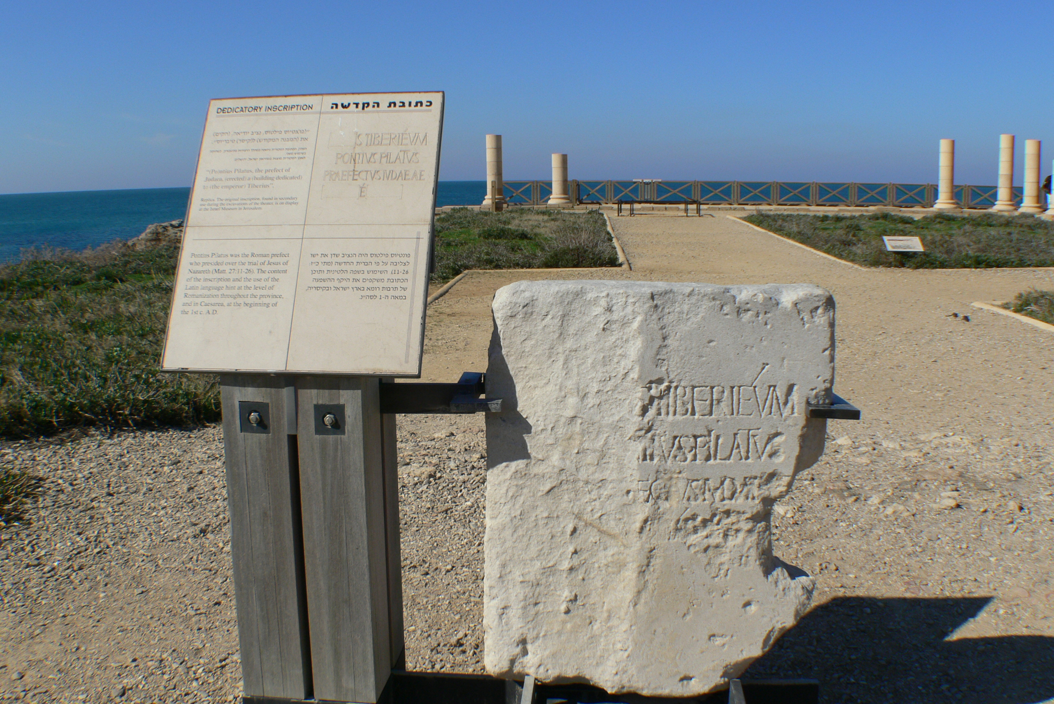

Era llamada también Cesarea Palestina (Caesarea Palaestina) desde el año 133 a. C. y originalmente sólo Cesarea (en griego Καισάρεια, Kaisáreia). Era la residencia del procurador romano en tiempos de la vida pública de Jesús. Fue construida por Herodes el Grande hacia 25-13 a. C. Se encuentra todavía en la costa más cercana a Samaria. Hoy se halla en la proximidad de Tel Aviv y de Haifa, en un lugar anteriormente llamado Pyrgos Stratonos ("Torre de Stratos" o "de Strato"; en latín Turris Stratonis). No debe confundirse con otras ciudades llamadas así para halagar al César: Cesarea de Filipo, en los Altos del Golán, o Cesarea Mazaca, en Capadocia (Anatolia).

La ciudad se describe detalladamente en la obra del historiador judío Flavio Josefo (Antigüedades judías XV.331ff; Guerra judía I.408), ya que la masacre de judíos que tuvo lugar allí fue el desencadenante de la Gran Revuelta Judía.

Herodes no descuidó su nueva ciudad: su palacio en Cesarea fue construido en un promontorio al lado del mar, con una piscina decorativa rodeada de stoas. La vida civil de la nueva ciudad comenzó en el año 13 a.C, cuando Cesarea fue convertida en la capital civil y militar de Judea, y la residencia oficial de los procuradores y gobernadores romanos. Los restos de todos los edificios principales erigidos por Herodes existieron hasta finales del siglo XIX.

Alejandría y Egipto

Especial importancia tuvo en costumbres y en influencias Alejandría, debido a la importante colonia de judía que se desarrolló en la ciudad fundada por Alejandro en su conquista de Egipto el año 332. Asentó la capital de toda la región sobre un poblado previo llamado Rakotis habitado por un puñado de pescadores.
La elección del emplazamiento fue muy afortunada pues estaba al abrigo de las variaciones que pudiera tener el río Nilo, y por otro lado, lo suficientemente cerca de su curso como para que pudiesen llegar a través de sus aguas las mercancías destinadas al puerto, a través de un canal que unía el río con el lago Mareotis y el puerto.

En los amplios muelles del gran puerto que surgio atracaban barcos que habían surcado el Mediterráneo y el Atlántico. Traían mercancías que se apilaban en los muelles: lingotes de bronce de España, barras de estaño de Bretaña, algodón de las Indias, sedas de China. El famoso faro construido en la isla de Faros por Sóstrato de Cnido, en 280 a. C., dispuso en su cúspide un fuego permanentemente alimentado que guiaba a los navegantes, hasta 1340, cuando fue destruida la edificación.

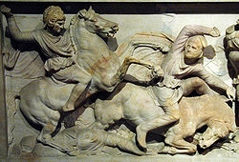
Alejandro Magno (Sarcófago, Museo Arqueológico de Estambul).

Fue una ciudad opulenta. Los Ptolomeos construyeron un palacio de mármol con un gran jardín en el que había fuentes y estatuas. Al otro lado de ese jardín se levantaba otro edificio construido en mármol al que llamaban Museo (Μουσείον). Fue una innovación del rey Ptolomeo I Sóter y en él se reunía todo el saber de la época. El museo tenía una gran biblioteca. Cerca de este edificio se levantaba el templo de Serapis, el nuevo dios greco-egipcio. En el centro de la ciudad se hallaban la Asamblea, las plazas, los mercados, las basílicas, los baños, los gimnasios, los estadios y demás edificios públicos y necesarios para las costumbres de aquellos siglos.

Los habitantes de esta magnífica ciudad eran en su mayoría griegos de todas las procedencias. También había una colonia judía y un barrio egipcio, de pescadores, el más pobre y abandonado de la gran urbe.

Alejandría se convirtió pronto en el centro de la cultura griega en la época helenística y contribuyó a helenizar al resto del país de tal manera que cuando llegaron los romanos todo Egipto era bilingüe. El arte y la arquitectura era lo único que se mantenía propiamente egipcio. Tan importante llegó a ser y tan grandiosa que la llamaron Alexandria ad Aegyptum, es decir, "Alejandría que está cerca de Egipto", perdiendo importancia el resto del país.

[editar] El sueño de Alejandro

El Museo

Ptolomeo I mandó construir el gran palacio que serviría de alojamiento a toda la dinastía ptolemaica. Su hijo, Ptolomeo II Filadelfos fue el impulsor y creador del edificio levantado al otro lado del jardín y conocido desde el principio con el nombre de museo. Le llamaron así por respeto a la sabiduría, porque lo consideraron como un santuario consagrado a las musas, que eran las diosas de las artes y de las ciencias. Se considera como el establecimiento científico más antiguo del mundo, con una Universidad de enseñanza superior.
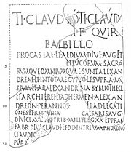
Tablilla romana del 56 a. C.,
mencionando la Biblioteca de Alejandría.

El edificio constaba de varios apartados dedicados al saber, que con el tiempo fueron ampliándose y tomando gran importancia. Uno de esos apartados se dedicó a biblioteca y fue quizás el que más creció y el que más fama adquirió en el mundo de la antigüedad. Había también un jardín botánico con plantas de todos los países conocidos, una colección zoológica, un observatorio astronómico y una sala de anatomía donde se hacía la vivisección en cuerpos de criminales y donde, durante algún tiempo, se llegaron a disecar cadáveres.

Contenía habitaciones a modo de residencia para sabios, gramáticos y médicos y todos los gastos corrían por cuenta de los reyes que estaban orgullosos de esta institución y comían muchas veces allí en su compañía. Los sabios además de investigar y estudiar, daban conferencias y lecciones a los jóvenes que quisieran aprender. En Alejandría llegó a haber hasta 14.000 estudiantes. Allí vivieron los famosos gramáticos alejandrinos que determinaron las leyes de la retórica y la gramática, los famosos geógrafos que diseñaron mapas del mundo y los famosos filósofos cuyo grupo acabó fundando una especie de religión.

Entre los grupos de sabios se encontraban personajes tan famosos en la Historia como Arquímedes (ciudadano de Siracusa), Euclides, que desarrolló allí su geometría; Hiparco de Nicea, que explicó a todos la trigonometría y defendió la visión geocéntrica del Universo, enseñó que las estrellas tienen vida, que nacen y después se van desplazando a lo largo de los siglos y finalmente, mueren; Aristarco de Samos, que defendió todo lo contrario, es decir, el sistema heliocéntrico (movimiento de la Tierra y los demás planetas alrededor del Sol); Eratóstenes, que escribió una geografía y compuso un mapa bastante exacto del mundo conocido, consiguiendo medir la circunferencia terrestre con un error inferior al 1%; Herófilo de Calcedonia, un fisiólogo que llegó a la conclusión de que la inteligencia está en el cerebro y no en el corazón; Apolonio de Pérgamo, gran matemático; Herón de Alejandría, un inventor de cajas de engranajes y también de unos aparatos de vapor asombrosos (es el autor de la obra Autómata, la primera obra que conocemos en el mundo sobre los robots), etc.

Más tarde, ya en el siglo II, allí mismo trabajaron y estudiaron el astrónomo y geógrafo Claudio Ptolomeo y el médico Galeno, que escribió bastantes obras sobre el arte de la curación y sobre la anatomía; sus enseñanzas y sus teorías fueron seguidas hasta muy entrado el Renacimiento.

Julio César tomó la ciudad en el 46 a. C., para zanjar la guerra dinástica entre Cleopatra y su hermano y corregente Ptolomeo XIII y durante la batalla en el mar se produjo el incendio de Alejandría, en el cual ardieron algunos almacenes de libros en el puerto, pero no la Gran Biblioteca. Después de asegurar a Cleopatra en el trono egipcio y casarla con su hermano menor, Ptolomeo XIV, Julio César regresó a Roma. Durante la guerra que se desató tras la muerte de César, Marco Antonio viajó a Egipto para convencer a la reina de apoyarle. La entrada de Egipto en la guerra supuso la toma de la ciudad en el año 30 por Augusto, que convirtió Egipto en propiedad particular suya, acabando así con la independencia del país.
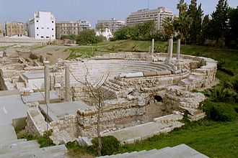

Los judíos de Alejandría

Los papiros de Elefantina nos dan información acerca de la vida de la comunidad judía asentada en Alejandría tras la toma de Jerusalén en 586 a. C. por Nabucodonosor II, aunque existen datos de asentamientos en época de Manasés.Desde los reyes lágidas, los judíos de la Diáspora se establecieron en la ciudad atraídos por el Museo, protegidos por la tolerancia del mundo pagano en materia de diversidad religiosa, y crearon un activo foco intelectual con un centro de estudios hebraicos.

Los judíos gozaban de todos los derechos civiles, como cualquier ciudadano griego, pero mantenían las prerrogativas concedidas por los reyes persas, y constituían una comunidad política independiente y autónoma, limitada sólo por la subordinación a los Ptolomeos primero y a los romanos después. A su frente tenían los cargos de las comunidades de la diáspora: arcontes, que regían los asuntos administrativos y judiciales, y el archisinagogo a quien correspondía todo lo referente al culto, además de un etnarca con grandes poderes civiles que le permitían tratar con los funcionarios de Egipto o del Imperio romano. Constituyeron así un grupo étnico apartado de la población de Alejandría, con un aislamiento lingüístico, económico y cultural que les permitió conservar su raza y religión, fieles a la ley y a las tradiciones ancestrales.

Los romanos, que antes del Imperio habían sido aliados de los judíos, les otorgaron algunos privilegios más, como la celebración del shabat. Sin embargo, el sentimiento antijudío fue alentado por los escritores griegos alejandrinos, que les acusaban de exclusivismo, grosería y deslealtad.

Probablemente a los egipcios les irritaba la tolerancia que el imperio había otorgado a los judíos, y no faltaba entre ellos el descontento por la dominación foránea, primero griega y luego romana. Ese resentimiento se tradujo en una xenofobia que terminó por descargarse contra el pueblo hebreo. Esto, más la envidia social frente al florecimiento de esa colectividad, fue caldo de cultivo para las primeras agresiones escritas, como las de Apión, iniciador de las agitaciones antijudías que el año 38 provocaron que decenas de miles de judíos fueran asesinados. Dos personajes se enfrentaron a Apión: Flavio Josefo, que tituló una de sus obras Contra Apión, y el filósofo Filón de Alejandría, que encabezó una delegación para entrevistarse con Calígula, intentando acabar con la violencia en la ciudad.
La negativa judía a practicar el culto oficial al Emperador, junto a las dos revueltas judías, provocó la hostilidad romana y diezmó la población judía en Alejandría (al igual que en Jerusalén), que constituía un 40% de la ciudad hasta el siglo II d. C. Las relaciones entre judíos y griegos siguieron siendo tensas y Alejandría se convirtió paulatinamente en un foco de antisemitismo. El mismo Lisímaco, director de la Biblioteca de Alejandría, fue uno de los instigadores de desórdenes contra los judíos. Aunque en los siglos siguientes Egipto fue casi siempre un lugar relativamente seguro para los judíos, Alejandría conservó su tradición antisemita y se producían brotes esporádicos antijudíos.



